**EEN251-Microcontroladores e Microprocessadores**

**Pesquisa1**

1-Revisão

*A)O que é um sistema de repositório de Software e como ele é utilizado?*

Um repositório de software é um local de armazenamento para softwares onde estes podem ser acessados ,instalados e editados por computadores diferentes . São muito usados para desenvolver projetos em grupo , podendo ter um alcance mundial

O git e e outras formas de repositório funcionam com base em árvores. Há um ramo principal onde o projeto principal se encontra , e há seus ramos, que são alterações feitas no projeto principal. Se uma alteração em um ramo for aprovada pelos lideres do projeto, estas então vão para o ramo principal, atualizando os outros ramos.

*B) Quais os principais fabricantes de microcontroladores ?*

Atmel,Cirrus Logic ,Freescale,Fujitsu,Infineon,Intel,Maxim(Dallas),Microchip,NS,Philips,Rabbit Semiconductor, Renesas,ST, Texas Instruments, Toshiba, Ubicom, Zilog

Fonte:http://www.feis.unesp.br/Home/departamentos/engenhariaeletrica/microcontrolador_atmel_1-1.pdf

*C) Quais os principais periféricos de um microcontrolador?*

UART-Universal Asynchrounous Receiver/Trasmiter, ou transmissor/ receptor assíncrono universal. Serve para transformar dados que estão na forma paralela para a forma serial. Possui entrada os dados na forma paralela e saída na forma serial, ou o contrário .

Fonte:http://www.sabereletronica.com.br/artigos/2272-como-funcionam-as-uarts

Timer-O processador possui diversas tarefas a serem realizadas. Quando há a necessidade de aguardar um determinado período de tempo, sem o timer, o processador iria realizar essa contagem ao longo de outras tarefas. Isso implica em uma perda de performance. Para evitar isso, ao invés do próprio processador realizar tal ação, o timer a realiza, sendo que quando o período de tempo é alcançado, este realiza uma interrupção no processador. Há timers de 8 e 16 bits.

Fonte:http://gdealternativo.blogspot.com.br/2012/07/utilizacao-dos-timers.html

GPIO-General Purpose Input/Output, são portas programáveis que permite a interação do microcontrolador com os periféricos

Fonte:https://pt.wikipedia.org/wiki/General_Purpose_Input/Output

A/D: Conversores de sinais analógicos para digitais .

PWM: Pulse Width Modulator, periférico destinado ao controle de potencia de um motor ou de um LED por exemplo. Funciona emitindo sinais periódicos quadrados, onde parte do período possui uma tensão qualquer , e parte do período não possui tensão alguma. Quanto menor o tempo da tensão nula, maior a potencia no motor ou no led. O contrário também é verdadeiro

SpI/i2c- Ambos são protocolos de memória serial , sendo o SPL criado pela Motorola e o I2C pela Philips , para comunicação entre periféricos através de uma interface simples e padronizada

Fonte:http://pt.slideshare.net/pedroraphael336/protocolo-de-memria

*C) O que é bigendian e littleendian (Endianness)?*

São as maneira que o microcontrolador interpretará com os dados na memória, sendo que o little endian a interpretação se da na forma crescente com relação ao endereçamento de memória enquanto que o big endian lida com os dados de forma decrescente de memória

Fonte:https://pt.wikipedia.org/wiki/Extremidade_(ordena%C3%A7%C3%A3o)

2-Cortex M4/M3

*A)Descreva o funcionamento do barramento AMBA*

AMBA, Advanced Microcontroller Bus Architecture , funciona com base em algo chamado de ponte, APB. Esta ponte serve como intermediário entre o processador e os periféricos, conectando o barramento principal AHB , barramento onde esta conectado o processador e algumas memórias, com os barramentos dos periféricos , APB. O processador manda a instrução para a APB e esta fica responsável por administrar o comando para o periférico certo. O caminho inverso também é verdadeiro, o periférico manda o sinal para o processador através desta mesma ponte.

Fonte:http://www.univasf.edu.br/~romulo.camara/novo/wp-content/uploads/2013/11/Barramento-AMBA-.pdf

*B)Qual a função do NVIC?*

A função do Nested Vector Interrupt Controler é controlar as interrupções do microcontrolador, possuindo 256 niveis de prioridade.

Fonte:http://infocenter.arm.com/help/index.jsp?topic=/com.arm.doc.ddi0337e/Cihcffda.html

*C)Qual a função do I-CODE e o D-CODE?*

Ambos são interfaces do barramento principal AHB . Mas, enquanto no barramento I-CODE são feitas as buscas de instruções do código e vetores na memória do código programa , no D-CODE a busca de dados e dubug na mesma área de memória que é realizada.

Fontes: http://infocenter.arm.com/help/index.jsp?topic=/com.arm.doc.ddi0337e/BABBEICD.html

http://infocenter.arm.com/help/index.jsp?topic=/com.arm.doc.ddi0337e/BABBEICD.html

3-Tópicos Extras

*A) Pesquise por um processador RISC e pesqusie por duas intruções de memória e duas aritméticas*

Processador escolhido : Cortex M0

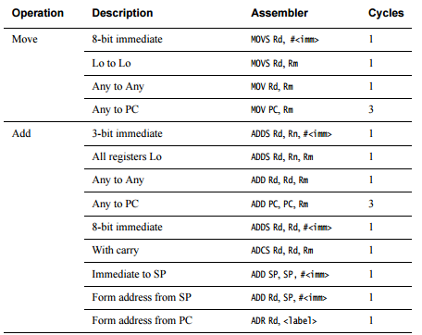

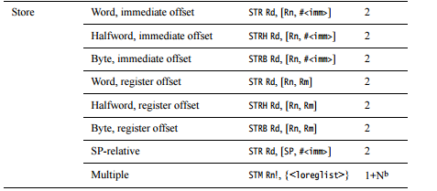

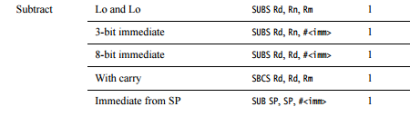

Fonte:http://infocenter.arm.com/help/topic/com.arm.doc.ddi0432c/DDI0432C_cortex_m0_r0p0_trm.pdf

*B) Classifique os tipos de memória de um microcontrolador*

**RAM( Random access memory)-** É uma memória de acesso aleatório que retem dados se estiver alimentada eletricamente apenas, caso o contrário os dados são perdidos. Existem dois tipos , SRAM(Static RAM) e a DRAM(Dynamic RAM). A SRAM , uma vez instanciados os dados, não os apaga enquanto houver uma alimentação elétrica, já a DRAM, mesmo alimentada, escreve e apaga os dados continuamente. A SRAM é mais ráída que a DRAM, porém mais cara.

**ROM(Read Only Memory)-** É um tipo de memória que retém os dados mesmo sem a alimentação elétrica. Classificadas em dois tipos, a PROM e EPROM. A PROM pode ser feita a alocação na memória apenas uma vez enquanto que a EPROM pode ser feito um certo numero limitado de vezes. Sua gravação é feita através da luz

**Memórias híbridas (Flash,NVRAM,EEPROM)-** São memórias que possuem características de ambas as memórias citadas, retendo os dados mesmo sem uma alimentação , e podendo ser escrita e reescrita diversas vezes (Mais que a EPROM).

A EEPROM é semelhante a EPROM, tendo como diferença a maneira de escrita , sendo que a primeira é realizado eletricamente enquanto a segundo é através da luz, a quantidade de vezes de escrita pois a EEPROM possui esse numero maior que a EPROM., e o custo, já que a EEPROM é mais cara que a EPROM

A NVRAM é semelhante a SRAM, porém possui uma bateria interna que alimenta em caso de desligamento, retendo assim os dados. Usadas no relógios de computadores

A memória flash possui alta densidade e baixo custo , além de ter uma alta velocidade de leitura e uma velocidade de escrita não tão alta. Ademais são escritas e reescritas eletricamente como a EEPROM, porem com uma velocidade maiores gravação em setores, ou seja , grupos de bytes

Fonte:http://labdegaragem.com/profiles/blogs/artigo-os-tipos-de-mem-ria-encontrados-em-microcontroladores